实验四 移位寄存器及应用
实验时间：2025.3.31 周一晚上 台号：第二台
小组成员：
一.实验目的
1、进一步掌握时序逻辑电路的设计步骤和方法；
2、了解和熟悉移位寄存器的工作原理功能及应用方法；
3、熟悉中规模4位双向移位寄存器的逻辑功能。
二.实验原理
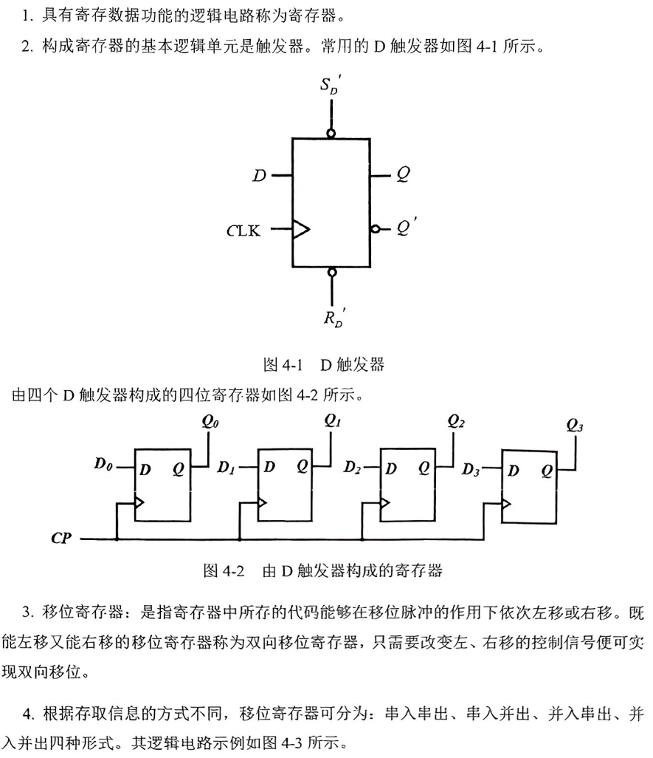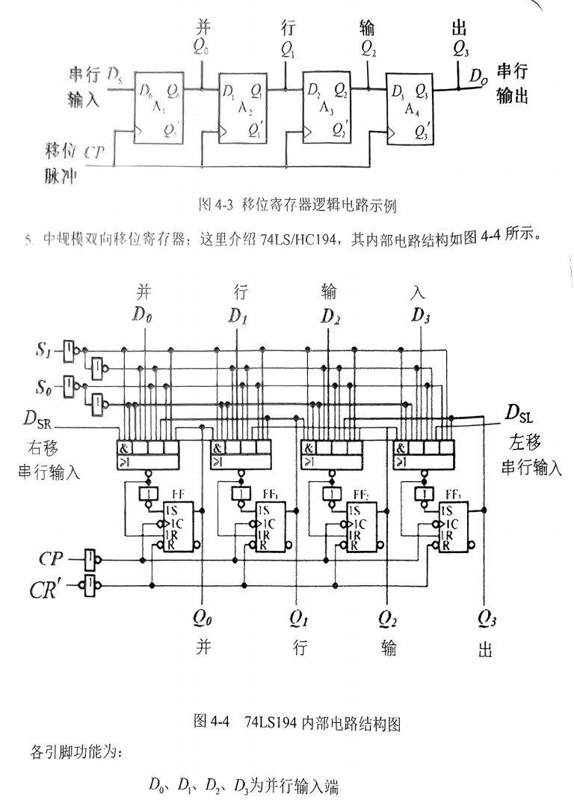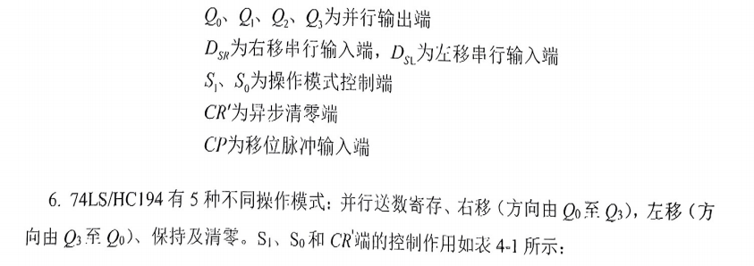
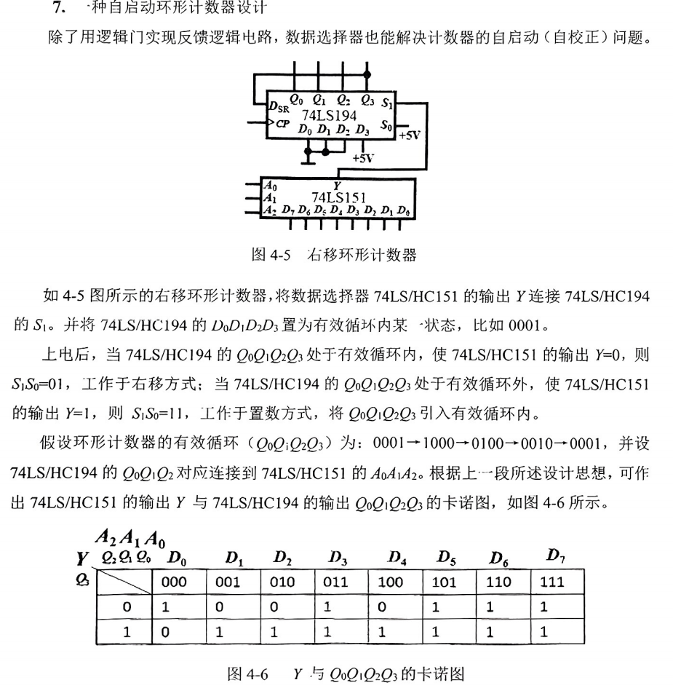
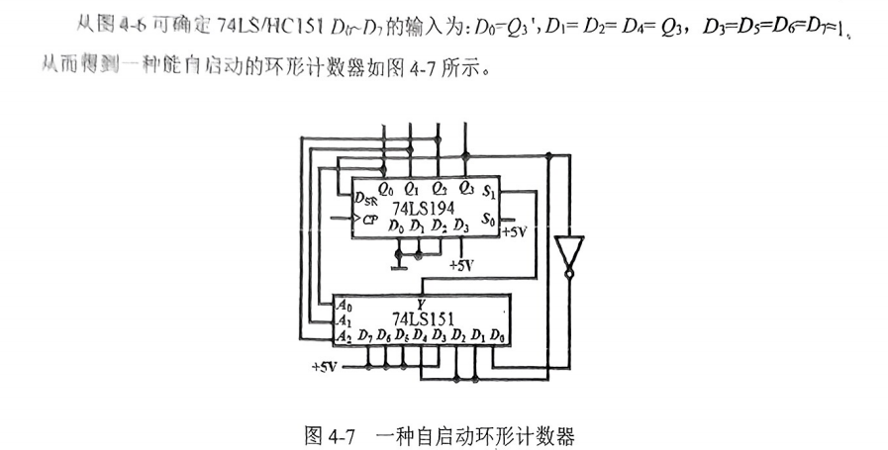
- 实验内容与分析
1、用四个D触发器（2块74LS74）接成4位输出的移位寄存器。
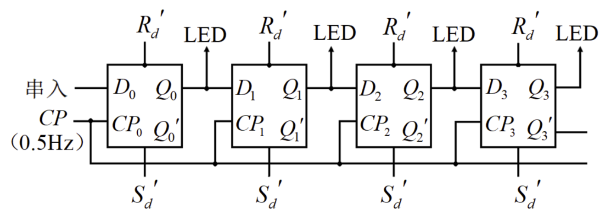
(1)从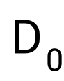端串行输入，寄存器的初态分别置成Q0-Q3::1000,0110,1010,1110，在每种初态下把接Q3;，记录在CP作用下LED的工作状态。
（2）从端串行输入，寄存器的初态分别置成Q0-Q3:0000和1010,把D0接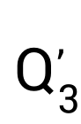，记录在CP作用下LED的工作状态。
(也可以运用D触发器的异步清0端Rd’和置1端Sd'来设寄存器的初态)(验收)
（3）设置自启动函数为: =((Q1Q2')'Q3)’,记录在CP作用下LED的所有工作状态(全状态转换图)。
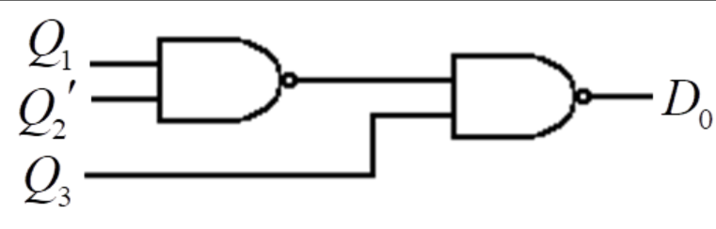
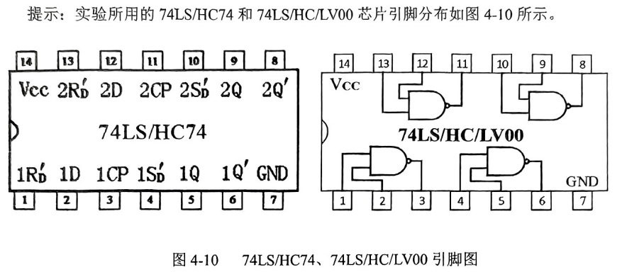
解答分析：在实验过程中按照图示连接好电路，在首先接Q3时，设置初始值，随后记录在脉冲作用下LED的变化顺序，可以通过异步清0和置1端进行初始值的设定，随后记录LED的变化顺序，利用自启动函数可以确定出状态转化图，随后按照要求连接好电路，进行记录验证即可。
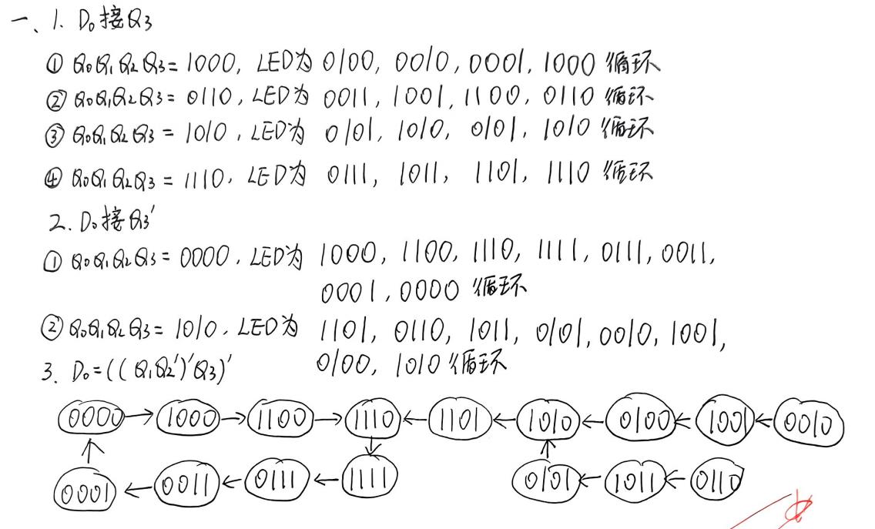

2.测试双向移位寄存器74LS/HC194的逻辑功能
清零端 CR¢ 接“1”，D0、D1 、 D2 、 D3 、 S1、S0 分别接6个逻辑电平，CP接1Hz脉冲信号，Q0 -Q3分别接4个LED指示灯。
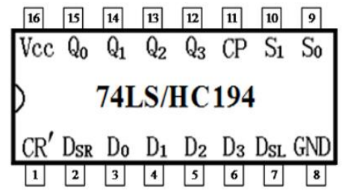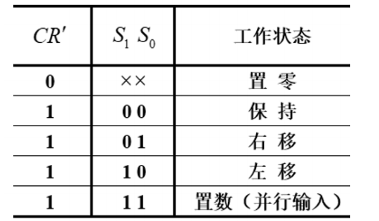
（1）S1S0=11，D0D1D2D3分别取0110和1001，记录Q0-Q3的工作状态。
（2）. S1S0=00，观察并记录Q0-Q3的状态。
（3） S1S0=01，取初态Q0-Q3 ：1000，使DSR与Q3相连，记录Q0-Q3 的工作状态。
（4） S1S0=10，取初态Q0-Q3 ：0001，使DSL与Q0相连，记录Q0-Q3的工作状态。
解答分析：按照芯片的引脚，接入高低电平观察其输出的高低电平即可，得到的记录如下。
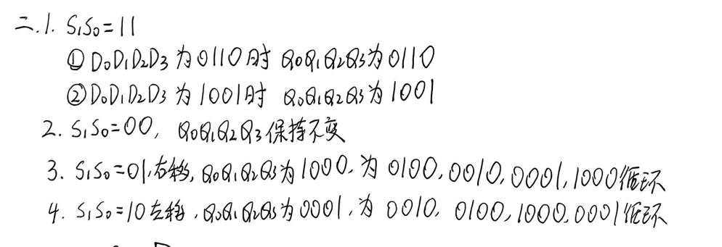
3、用74LS194组成包含启动开关的3位并—串转换电路。
（1）启动前，启动开关置“0” ，194处于置数状态（S1S0=11）
（2）启动开关置 “1”，194进入右移状态（S1S0=01），输出端Q3依次输出N2N1N00
（3）标志位的“0”到达输出端后，194再次进入置数状态（S1S0=11）
（4）从Q3循环输出：N2N1N00N2N1N00...设计并完善逻辑电路图，搭建电路并运行记录状态转换图。(验收)
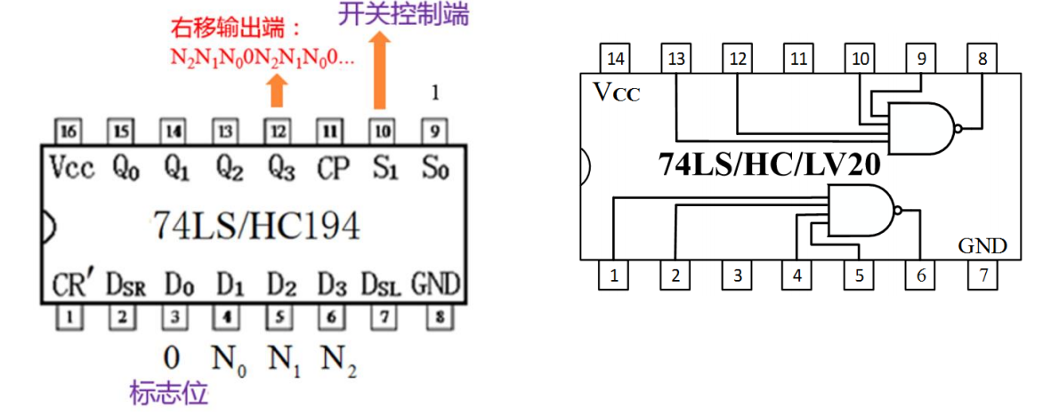
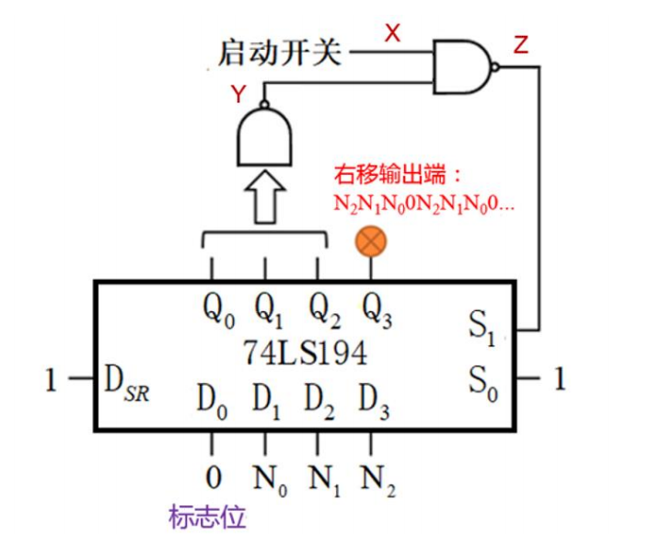
分析解答：由开关条件可以确定开关X的连接顺序，随后分析可以得到电路图与逻辑状态图，记录如下：
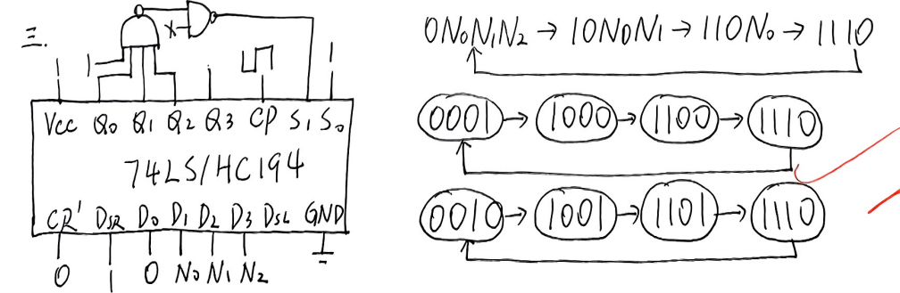
可知正常工作时S1=0，S1=1，执行右移，同时Dsr=1可知右串行输入=1，及循环过程当中第一位恒定为1，然后等到标志位0到达即完成循环。
4、用74LS194及74LS151实现能自启动的左移形计数器。设计出逻辑电路图，搭建电路，记录全状态转换
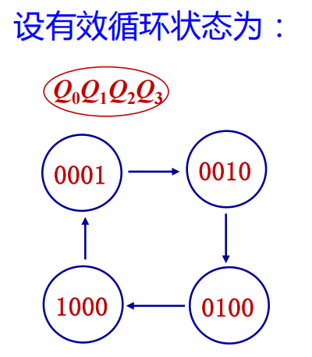
解答分析：观察循环可以得知其为左移，由1000时，其Dsl=1，利用数据选择器可以得知其D与Q的关系，随后正确的将地址与数据选择器的对应引脚连接起来即可。
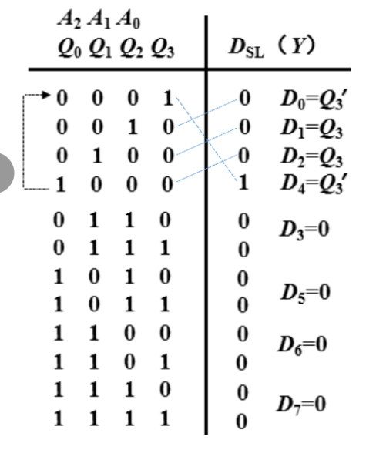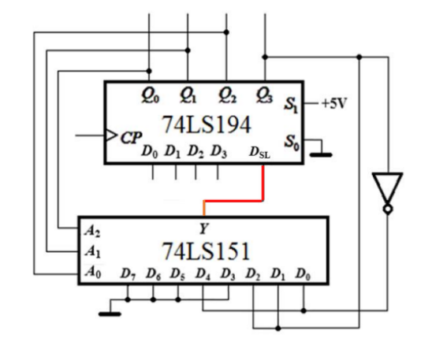
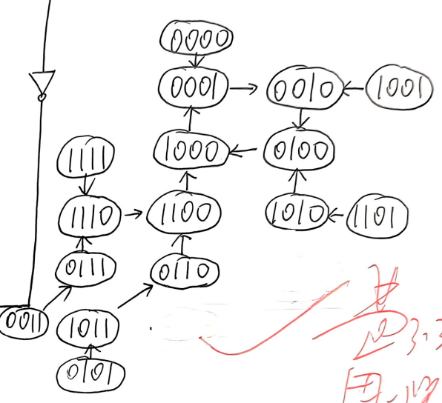

四 思考题
1.在N位移位寄存器中，串行输入N位二进制数需要多少个CP？送数的次序应从高位至低位，还是低位至高位？
问题解答
1. 在N位移位寄存器中，串行输入N位二进制数需要多少个CP？
​答案：需要 N个时钟脉冲（CP）​。
​原因：每个时钟脉冲（CP）的上升沿（或下降沿）触发一次移位操作，每来一个CP，寄存器会移入1位数据。因此，串行输入完整的N位数据需要N个CP完成。
2. 送数的次序应从高位至低位，还是低位至高位？
答案：取决于移位方向，具体规则如下：
右移寄存器：数据从高位到低位依次输入。
示例：若输入二进制数 1010（高位为左端），则顺序为 1→0→1→0，第一个CP移入最高位（1），后续CP依次右移。
左移寄存器：数据从低位到高位依次输入。
示例：若输入二进制数 1010（低位为右端），则顺序为 0→1→0→1，第一个CP移入最低位（0），后续CP依次左移。
2. 用74LS194及逻辑门或74LS151芯片，设计一个按循环计数的自启动四位环形计数器，写出设计过程，画出逻辑电路图。
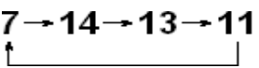
解答：
一、设计过程
1. ​状态转换分析
将目标状态转换为二进制，分析移位方向及反馈逻辑：
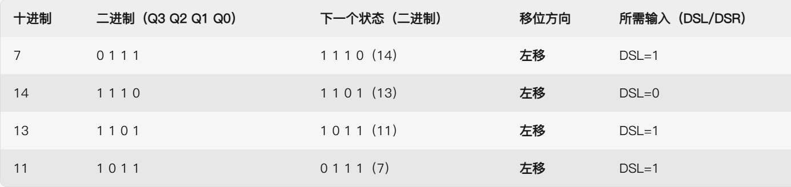
关键发现：
所有状态转换需通过 ​左移操作 实现。
输入信号 DSL 的值由当前状态决定（通过74LS151控制）。
2. 74LS151数据选择器配置
​地址线连接：A2=Q2, A1=Q1, A0=Q0（以低位3位作为地址）。
​数据输入配置：
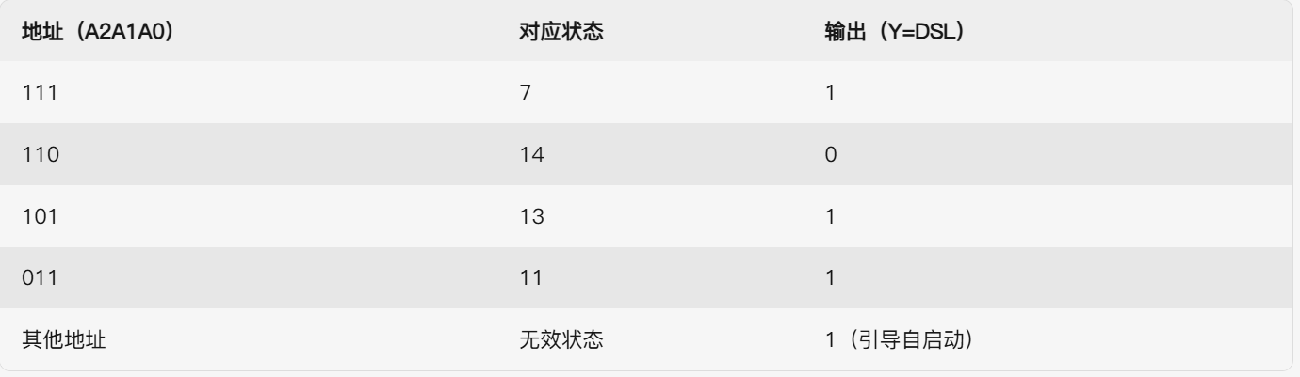
3. ​74LS194工作模式设置
​控制信号：S1=1, S0=0（左移模式）。
​输入信号：DSL 由74LS151的输出 Y 提供。
4. ​自启动设计
​无效状态处理：当电路处于无效状态时，DSL=1，左移后逐步逼近有效循环。例如：
无效状态 0000 → 左移输入 1 → 0001 → 继续左移进入有效循环。
​验证自启动：通过状态图遍历所有无效状态，确保最终进入有效循环。
5. ​初始状态设置
使用74LS194的 ​并行置数功能：
设置 S1=1, S0=1，输入 ABCD=0111。
通过触发 CP 完成初始化。
二、逻辑电路图

实验总结和建议
一、实验总结
在本次实验中，我们系统学习了移位寄存器的基本原理、功能分类及其典型应用，并通过实践操作掌握了时序逻辑电路的设计方法。以下是实验的总结要点：
1. 移位寄存器的工作原理
​基本功能：移位寄存器不仅能存储数据，还能在时钟脉冲控制下实现数据的左移、右移或双向移动。实验中通过搭建由D触发器构成的4位移位寄存器，验证了其串行输入、并行输出及移位功能。
​分类与应用：
​单向移位寄存器​（左移/右移）：通过逐级触发器的状态传递实现数据移动。
​双向移位寄存器：通过控制信号（如74LS194的S1/S0）切换左移或右移模式，扩展了应用场景。
​中规模集成电路74LS194：
掌握了其5种工作模式（清零、保持、左移、右移、并行置数）及功能表，通过实验验证了其逻辑功能。
学习了如何利用74LS194实现串并转换、环形计数器、扭环形计数器等典型电路。
2. 移位寄存器的典型应用
​串并/并串转换：
利用74LS194设计了3位并串转换电路，通过标志位（Q3=0）控制转换过程的循环执行，实现了多组数据的连续转换。
​计数器设计：
​环形计数器：将输出端反馈至输入端，形成循环计数。实验中观察到4位环形计数器仅有4个有效状态，存在大量无效循环。
​扭环形计数器：通过反相器反馈提高状态利用率（模值2n），但仍需解决自启动问题。
​自启动设计：
学习了通过数据选择器（如74LS151）或逻辑门设计反馈逻辑，将无效状态引导至有效循环，解决环形计数器的自启动问题。
3. 实验操作与现象记录
通过D触发器搭建移位寄存器，测试了不同初始状态下的移位规律（如Q3反馈至D0时的循环右移）。
验证了74LS194在不同控制模式下的功能：
并行置数时，数据直接加载至寄存器；
右移/左移时，串行数据依次移入，输出端呈现动态变化。
在自启动设计中，通过卡诺图化简和反馈逻辑优化，实现了无效状态的自动校正。
二、实验建议
1. 深化理论理解
​状态转换分析：结合状态图或状态表，深入分析移位寄存器在不同模式下的状态转换规律，尤其是环形计数器的无效循环问题。
​自启动机制：进一步研究不同反馈逻辑（如异或门、数据选择器）对自启动性能的影响，对比其优缺点。
2. 加强实践训练
​复杂电路设计：尝试设计更高位数的移位寄存器（如8位），并实现更复杂的应用（如序列发生器、伪随机码生成）。
​故障排查：在实验中模拟常见问题（如信号延迟、竞争冒险），培养独立分析和解决问题的能力。
3. 扩展应用探索
​数字系统集成：将移位寄存器与编码器、译码器、计数器等模块结合，设计综合性数字系统（如数字钟、抢答器）。
​通信系统仿真：利用串并转换功能模拟数据传输过程，理解其在通信协议（如SPI、I2C）中的作用。
通过本次实验，我们不仅掌握了移位寄存器的核心原理和设计方法，还通过实践提升了时序电路的综合应用能力。后续学习中，建议结合数字系统设计案例，进一步巩固和拓展相关知识

六．实验数据
实验数据如下所示：

